# **Assignment 1 – CRUD REST API + UI**

**Nguyễn Khánh Tín – QE180098**

## **1. Objective**

Xây dựng và triển khai một nền tảng thương mại điện tử đơn giản để bán sản phẩm quần áo. Hệ thống bao gồm:

* **Backend REST API** với đầy đủ CRUD cho sản phẩm.
* **Cơ sở dữ liệu**: PostgreSQL.
* **Frontend web UI** kết nối với API.
* **Triển khai** trên hosting miễn phí.

## **2. GitHub Repository**

Source code công khai:  
 👉 [GitHub Repository](https://github.com/KhanhTin-Jin/E-Commerce.git)

## **3. Deployment Links**

* **Backend (API)**:<https://e-commerce-1-o2fo.onrender.com>  
  Health:[e-commerce-1-o2fo.onrender.com/healthz](https://e-commerce-1-o2fo.onrender.com/healthz)

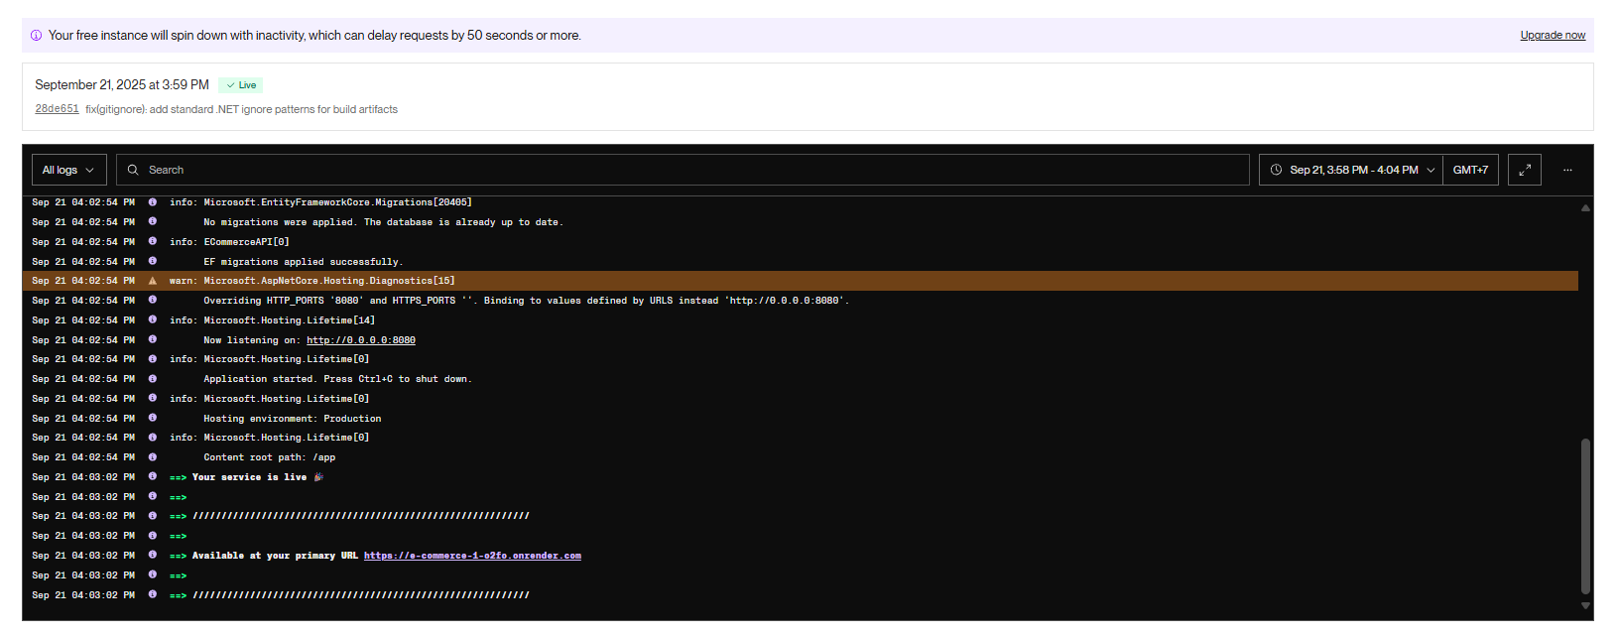

* **Frontend (UI)**:<https://e-commerce-xi-amber-51.vercel.app/>

## **4. Product Model**

Mỗi sản phẩm bao gồm:

* **name**: string, required
* **description**: string, required
* **price**: number, required
* **image**: string (URL)

## **5. API Features (CRUD)**

| **Method** | **Endpoint** | **Description** |
| --- | --- | --- |
| **GET** | /api/products | Lấy danh sách tất cả sản phẩm |
| **GET** | /api/products/:id | Lấy chi tiết một sản phẩm |
| **POST** | /api/products | Tạo mới một sản phẩm |
| **PUT** | /api/products/:id | Cập nhật thông tin sản phẩm |
| **DELETE** | /api/products/:id | Xóa sản phẩm |

## **6. UI Features**

* **Homepage**: hiển thị danh sách sản phẩm.
* **Form create/update**: thêm hoặc chỉnh sửa sản phẩm.
* **Delete button**: xóa sản phẩm.
* **Navigation menu**: điều hướng cơ bản.

### **Features bonus :**

* Upload ảnh qua URL.
* Có search/filter và phân trang.

## **7. Tech Stack**

* **Backend**: .NET + PostgreSQL
* **Frontend**: React.js (deploy Vercel)
* **Hosting**: Render (Backend), Vercel (Frontend)
* **Database**: PostgreSQL (deploy Neon)